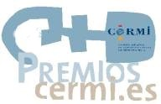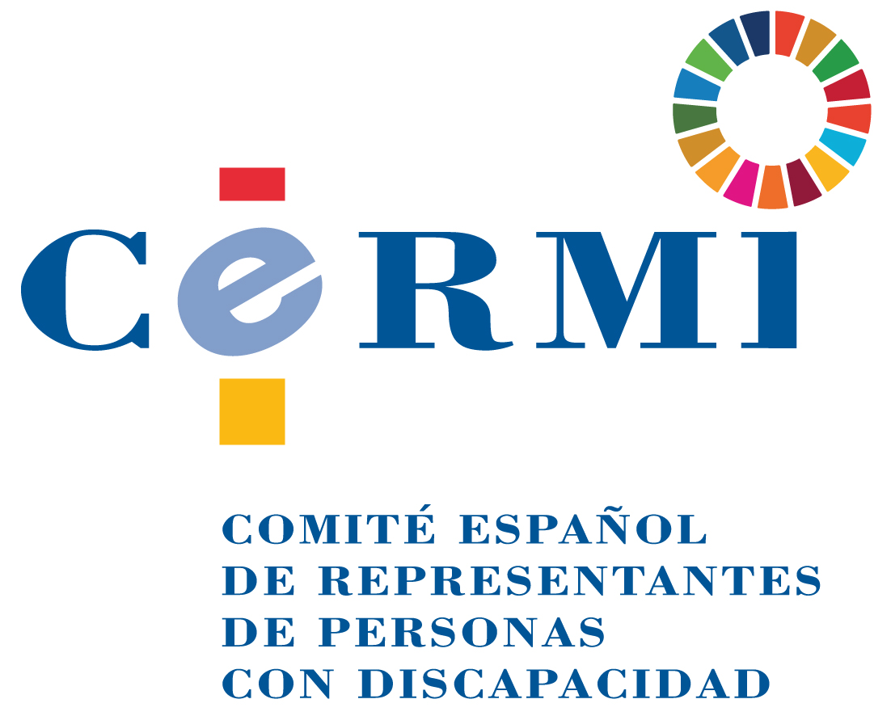
Luis Cayo Pérez Bueno, presidente del
Comité Español de Representantes de Personas con Discapacidad (CERMI),
se complace en invitarle al acto de entrega del premio cermi.es 2019 en la categoría Institucional
al
Real Patronato sobre Discapacidad
del
Ministerio de Sanidad, Consumo y Bienestar Social

Martes, 3 de diciembre de 2019 - 17,00 h
Sede del Real Patronato sobre Discapacidad – Calle de Serrano, 140 – Madrid

Acto accesible: Confirmaciones: convocatorias@cermi.es

